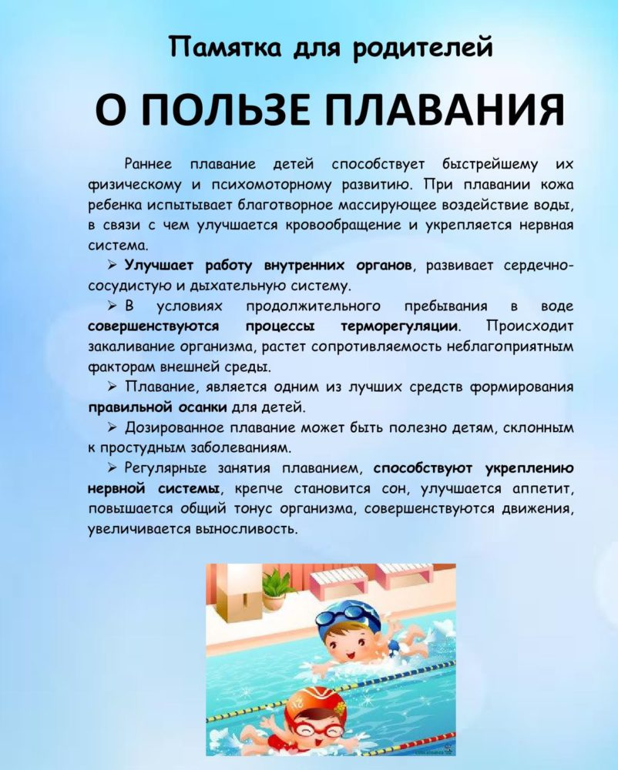

Подготовил инструктор ФИЗО

Шабала Т.В